For å kjøre programmet må du først gå til «pom.xml» og endre på koden:

<executable>\Users\"Username"\.jdks\openjdk-16.0.1\bin\java</executable>

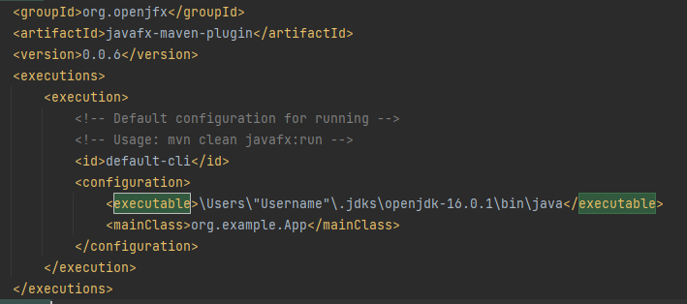

Først kjører du «clean:clean», så «compiler:compile» og tilslutt «javafx:run» for å starte programmet I maven

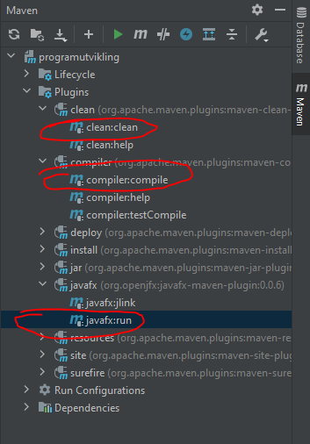

Vi har inkludert datafiler med «eksempel data» som du kan prøve å åpne I programmet.

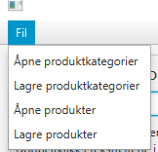

Skjermbilde av programmet:

